庆祝浦东开发开放30周年文艺晚会观看心得

庆祝浦东开发开放30周年文艺晚会：辉煌历程，奋进新时代

本文回顾了浦东开发开放30年的辉煌历程，观看了庆祝浦东开发开放30周年文艺晚会，感受到了改革开放带来的伟大成就，展现了新时代下的浦东新区的蓬勃发展。

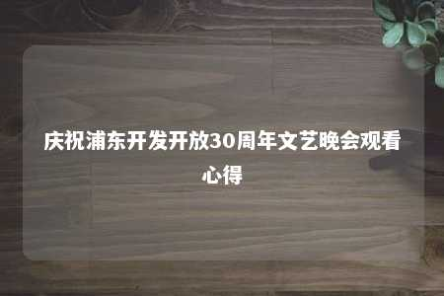

正文：

2020年11月12日，我国庆祝浦东开发开放30周年文艺晚会在上海大剧院隆重举行。我有幸观看了这场精彩纷呈的晚会，深受震撼，感受到了改革开放带来的伟大成就，展现了新时代下的浦东新区的蓬勃发展。

整场晚会以“勇立潮头”为主题，通过舞蹈、歌曲、戏剧等多种艺术形式，生动展现了浦东开发开放30年来的辉煌历程。晚会的节目内容丰富，表演精彩，观众们欢呼雀跃，沉浸在艺术的海洋中。

晚会的舞蹈表演令人陶醉。舞蹈《东方明珠》以东方明珠电视塔为背景，展现了浦东新区的现代化风貌。舞蹈《改革开放新征程》展示了我国改革开放以来，浦东新区在经济发展、社会进步等方面取得的巨大成就。这些舞蹈作品通过优美的舞姿，让观众感受到了浦东开发的伟大历程。

晚会的歌曲表演令人感动。歌曲《浦东，浦东》歌颂了浦东新区在改革开放中的辉煌成就，表达了人们对浦东的热爱之情。歌曲《奋斗新时代》激励人们为实现中华民族伟大复兴的中国梦而努力奋斗。这些歌曲作品以其激昂的旋律，唤起了观众们的爱国情怀。

晚会的戏剧表演也令人印象深刻。戏剧《浦东故事》讲述了浦东开发过程中的感人故事，展现了浦东人民在改革开放中的拼搏精神。这些戏剧作品以其生动的情节，让观众感受到了浦东开发开放30年来的变迁。

观看庆祝浦东开发开放30周年文艺晚会，我深感骄傲和自豪。改革开放以来，浦东新区从一个偏远的渔村发展成为国际化的城市新区，这是我国改革开放政策取得的伟大成就之一。在新时代下，浦东新区将继续发挥引领作用，推动我国经济社会的发展。

作为新时代的青年，我们要牢记改革开放的伟大历程，珍惜来之不易的幸福生活，为实现中华民族伟大复兴的中国梦而努力奋斗。同时，我们也要学习浦东人民敢于拼搏、勇于创新的精神，为实现自己的人生目标而努力奋斗。

庆祝浦东开发开放30周年文艺晚会是对浦东开发开放30年来的辉煌历程的回顾，也是对新时代下浦东新区的展望。让我们携手共进，为实现全面建设社会主义现代化国家的目标而努力奋斗，共创辉煌的未来。

关键词：庆祝浦东开发开放30周年，文艺晚会，辉煌历程，奋进新时代，改革开放，浦东新区，舞蹈，歌曲，戏剧，伟大成就，发展变迁，拼搏精神，引领作用，社会主义现代化国家，青年，中国梦，敢于拼搏，勇于创新。

文章地址：<https://www.yyzq.team/post/353612.html>